
måndag | 20
tisdag | 5
onsdag | 1
torsdag | 50
fredag | 11
lördag
söndag | 11

måndag | 17
tisdag | 9
onsdag | 12
torsdag | 5
fredag | 0
lördag | 11
söndag | 15

måndag | 13
tisdag | 12
onsdag | 50
torsdag | 15
fredag | 11
lördag | 9
söndag | 18

måndag | 13
tisdag | 15
onsdag | 4
torsdag | 11
fredag | 19
lördag | 0
söndag | 26
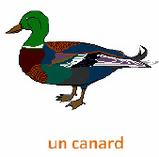
måndag | 7
tisdag | 18
onsdag | 50
torsdag | 7
fredag | 11
lördag | 5
söndag | 17
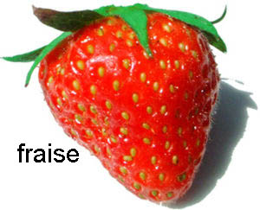
måndag | 3
tisdag | 25
onsdag | 13
torsdag | 5
fredag | 7
lördag | 25
söndag | 2

måndag | 15
tisdag | 16
onsdag | 17
torsdag | 18
fredag | 1
lördag | 2
söndag | 3

måndag | 26
tisdag | 11
onsdag | 11
torsdag | 11
fredag | 11
lördag | 7
söndag | 3
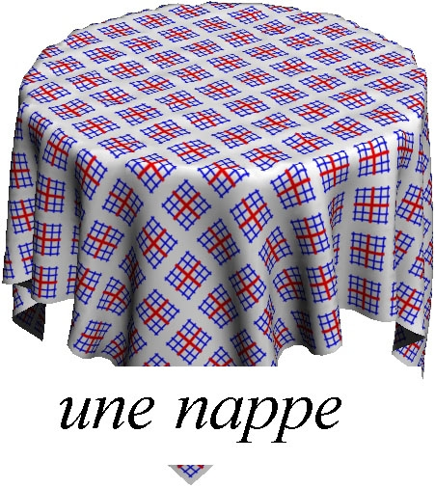
måndag | 15
tisdag | 16
onsdag | 17
torsdag | 14
fredag | 13
lördag | 12
söndag | 6

måndag |  |  | 3
tisdag |  |  | 7
onsdag |  |  | 9
torsdag |  |  | 20
fredag |  |  | 15
lördag |  |  | 12
söndag |  |  | 13

måndag |  |  | 15
tisdag |  |  | 10
onsdag |  |  | 8
torsdag |  |  | 17
fredag |  |  | 8
lördag |  |  | 8
söndag |  |  | 7
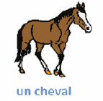
måndag |  |  | 12
tisdag |  |  | 14
onsdag |  |  | 6
torsdag |  |  | 13
fredag |  |  | 9
lördag |  |  | 11
söndag |  |  | 20
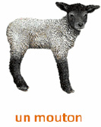
måndag |  |  | 9
tisdag |  |  | 17
onsdag |  |  | 15
torsdag |  |  | 9
fredag |  |  | 13
lördag |  |  | 13
söndag |  |  | 28
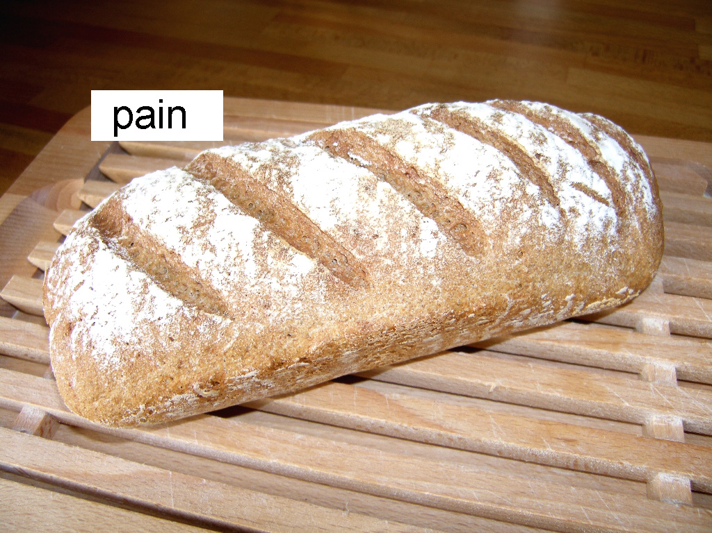
måndag |  |  | 5
tisdag |  |  | 20
onsdag |  |  | 19
torsdag |  |  | 0
fredag |  |  | 8
lördag |  |  | 11
söndag |  |  | 9

måndag |  |  | 1
tisdag |  |  | 27
onsdag |  |  | 17
torsdag |  |  | 4
fredag |  |  | 18
lördag |  |  | 10
söndag |  |  | 4

måndag |  |  | 1
tisdag |  |  | 2
onsdag |  |  | 3
torsdag |  |  | 4
fredag |  |  | 50
lördag |  |  | 20
söndag |  |  | 11
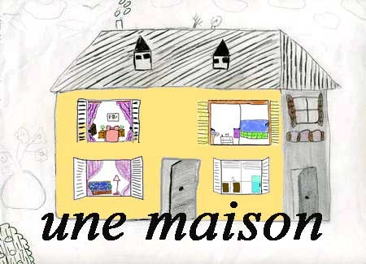
måndag |  |  | 12
tisdag |  |  | 13
onsdag |  |  | 14
torsdag |  |  | 15
fredag |  |  | 16
lördag |  |  | 17
söndag |  |  | 18

måndag |  |  | 8
tisdag |  |  | 9
onsdag |  |  | 10
torsdag |  |  | 11
fredag |  |  | 19
lördag |  |  | 2
söndag |  |  | 26

måndag |  |  |  | 19
tisdag |  |  |  | 6
onsdag |  |  |  | 14
torsdag |  |  |  | 2
fredag |  |  |  | 15
lördag |  |  |  | 14
söndag |  |  |  | 12

måndag |  |  |  | 16
tisdag |  |  |  | 6
onsdag |  |  |  | 2
torsdag |  |  |  | 16
fredag |  |  |  | 16
lördag |  |  |  | 3
söndag |  |  |  | 16
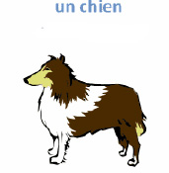
måndag |  |  |  | 10
tisdag |  |  |  | 13
onsdag |  |  |  | 12
torsdag |  |  |  | 14
fredag |  |  |  | 15
lördag |  |  |  | 14
söndag |  |  |  | 19

måndag |  |  |  | 10
tisdag |  |  |  | 16
onsdag |  |  |  | 100
torsdag |  |  |  | 10
fredag |  |  |  | 0
lördag |  |  |  | 14
söndag |  |  |  | 27

måndag |  |  |  | 6
tisdag |  |  |  | 19
onsdag |  |  |  | 5
torsdag |  |  |  | 18
fredag |  |  |  | 5
lördag |  |  |  | 7
söndag |  |  |  | 0
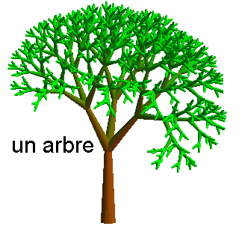
måndag |  |  |  | 2
tisdag |  |  |  | 26
onsdag |  |  |  | 16
torsdag |  |  |  | 26
fredag |  |  |  | 6
lördag |  |  |  | 5
söndag |  |  |  | 3

måndag |  |  |  | 0
tisdag |  |  |  | 10
onsdag |  |  |  | 20
torsdag |  |  |  | 0
fredag |  |  |  | 10
lördag |  |  |  | 20
söndag |  |  |  | 15

måndag |  |  |  | 3
tisdag |  |  |  | 6
onsdag |  |  |  | 9
torsdag |  |  |  | 12
fredag |  |  |  | 15
lördag |  |  |  | 18
söndag |  |  |  | 20

måndag |  |  |  | 5
tisdag |  |  |  | 6
onsdag |  |  |  | 7
torsdag |  |  |  | 12
fredag |  |  |  | 13
lördag |  |  |  | 14
söndag |  |  |  | 15

måndag |  | 18
tisdag |  | 8
onsdag |  | 0
torsdag |  | 19
fredag |  | 4
lördag |  | 19
söndag |  | 14

måndag |  | 14
tisdag |  | 11
onsdag |  | 8
torsdag |  | 18
fredag |  | 50
lördag |  | 2
söndag |  | 17
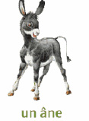
måndag |  | 11
tisdag |  | 12
onsdag |  | 9
torsdag |  | 12
fredag |  | 12
lördag |  | 17
söndag |  | 25

måndag |  | 8
tisdag |  | 16
onsdag |  | 8
torsdag |  | 8
fredag |  | 8
lördag |  | 50
söndag |  | 29

måndag |  | 4
tisdag |  | 20
onsdag |  | 20
torsdag |  | 6
fredag |  | 26
lördag |  | 9
söndag |  | 1
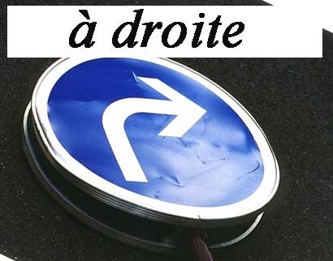
måndag |  | 0
tisdag |  | 24
onsdag |  | 5
torsdag |  | 3
fredag |  | 20
lördag |  | 28
söndag |  | 5
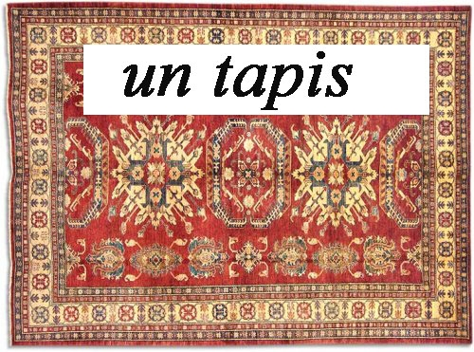
måndag |  | 25
tisdag |  | 25
onsdag |  | 0
torsdag |  | 2
fredag |  | 4
lördag |  | 6
söndag |  | 8
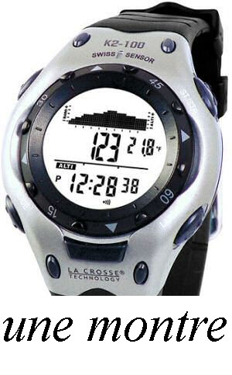
måndag |  | 4
tisdag |  | 14
onsdag |  | 3
torsdag |  | 13
fredag |  | 5
lördag |  | 15
söndag |  | 16
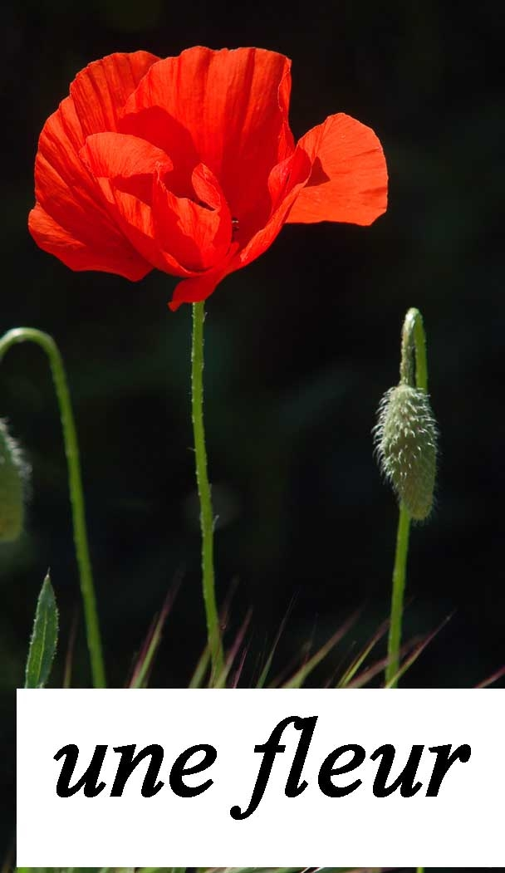
måndag |  | 7
tisdag |  | 9
onsdag |  | 11
torsdag |  | 13
fredag |  | 15
lördag |  | 17
söndag |  | 19

